***3.4 Ejercicios de Funciones***

1. Realizar una función llamada **saludo(),** que no tiene parámetros. Esa función debe mostrar un mensaje en pantalla: “Ejemplo de funciones”
2. Realizar una función llamada **suma(a,b)**, que tiene parámetros enteros a y b, que pide ingresar los valores de las variables e imprima el resultado.
3. Crear una función llamado **cubo(num)** que pida un número y calcule el cubo del mismo.
4. La función **mayor(x,y,z)** devuelve el número mayor de tres números pasados por parámetros. 4.1 Funcion **numero()** obtiene un número entero y determina e imprime si el mismo es positivo, negativo o cero

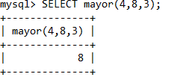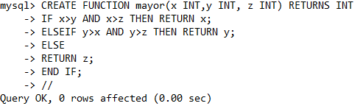

***Con la base de datos Empresa.sql***

1. La función registro_depto() pide los datos por parametros de la tabla departamento y los registra en la base de datos, muestra un mensaje de éxito.



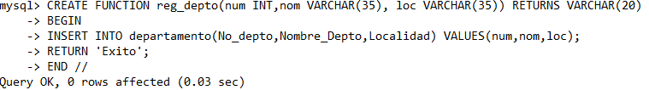

46. La funcion borrar() recibe un parametro de un numero de depto y realiza la operación de borrar el registro.

47. La funcion compara() pasa por parametro un numero de empleado y obtiene el salario para despues determinar si gana bien de acuerdo al siguiente criterio: salario > 15000, imprime gana bien.

48. update() recibe tres parametros, el primero indica el numero de empleado a modificar, el segundo el campo de la tabla y el tercero el nuevo dato.

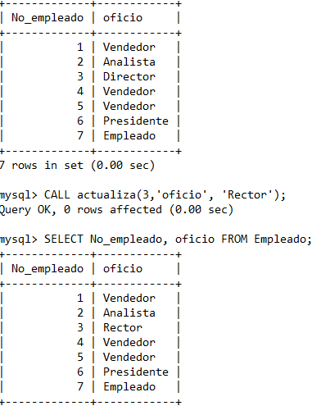

49. vacaciones() calcula los días de vacaciones que le corresponde a un empleado de acuerdo a su fecha de ingreso y la fecha actual, sabiendo que le corresponde 6 dias por año trabajado.

50. imprime() obtiene el numero de empleados e imprime una invitación personalizada a un evento. Se debe mostrar Nombre,'Estas invitado'. Para cada empleado